MITR 米淇仪器
玛瑙研钵机产品介绍
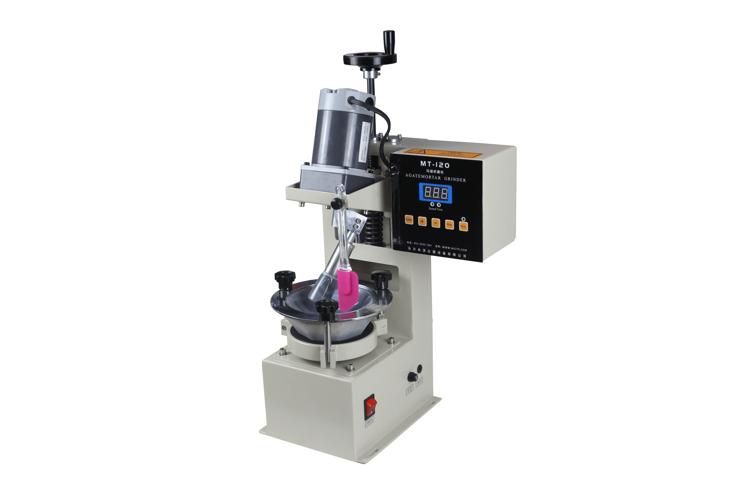
产品介绍： > >
MT-120型玛瑙乳钵式微粉研磨机，具有操做简单，研磨细度可达微米级。替代了以往的研钵繁重的手动研磨，解放了双手、节省了时间，碾磨效果也远远超过手动的研磨。公司自主研发的控制系统分别对碾磨棒转速、碾磨时间精确控制。是实验室碾磨微粉的首选设备。

产品描述： > >
1、被研磨加工的是粒径较粗的固体颗粒，放在玛瑙研钵里；
2、玛瑙研钵的底面是一个半球面，坚硬、耐磨、十分光滑，玛瑙研钵由慢转速的减速电机驱动进行自转；
3、玛瑙研棒的棒头也是一个半球面，研棒的中心线与研钵中心线相交成一个比较合适的斜角度。研棒伸入研钵内，研棒内设置了压缩弹簧，棒头在弹簧的作用下与研钵底部紧紧贴在在一起。研棒被快转速的减速电机驱动，做类似于锥形体锥面轨迹的转动。
4、研钵和研棒，各自的这种运动，对粗颗粒形成了一种巧妙的碾压式研磨。
5、由于玛瑙研钵和研棒所形成的研磨运动，对固体颗粒的研磨机会都是均等的，微粉粒度非常均匀。研磨时间根据需要而设定，并实现自动化控制。 6、通过设定的一个合理的时间段的研磨之后，粗颗粒被研磨成为很细的微粉颗粒，颗粒粒度能达到微米级，有的能达到纳米级。

产品应用： > >
1、超硬材料微粉，例如：金刚石砂轮磨料微粉。
2、电子微粉，例如：半导体微粉、多晶硅微粉。
3、树脂微粉。
4、食品微粉，例如：咖啡粉。
5、医药微粉。
6、化工，生物，材料等一切粉体加工实验行业.

产品参数： > >
- 研钵口径 120mm
2、研钵深度 34mm
3、研棒转速 20-90rpm
4、研钵转速 10rpm
5、研棒功率 25w

- 6、研钵功率 10w
7、研钵材质 玛瑙
8、研钵棒材质 玛瑙
- 研磨时间0-900min
10、长×宽×高 240×240×500mm
11、重量 ： 12kg
12、电压：110/220v 50/60Hz

产品实物： > >
